Załącznik nr 4 do SWZ

Szczegółowy Opis Przedmiotu Zamówienia

I. Przedmiot zamówienia

Przedmiotem zamówienia jest zaprojektowanie, wykonanie i dostawa do siedziby Zamawiającego materiałów promocyjnych.

II. Przedmiot zamówienia obejmuje:

- Zaprojektowanie, wykonanie i dostawę do siedziby Zamawiającego materiałów promocyjnych.
- Dostarczenie materiałów promocyjnych do siedziby Zamawiającego
(Regionalne Centrum Polityki Społecznej w Łodzi ul. Snycerska 8, 91-302 Łódź).

III. Szczegółowe informacje:

Wykonawca w ramach zamówienia jest zobowiązany do wykonania projektu wizualizacji nadruków każdego z elementów zamówienia (łącznie 9 projektów) w terminie do 3 dni roboczych od dnia przekazania logotypów/materiałów przez Zamawiającego.
Zamawiający dokona akceptacji projektu każdego z elementów zamówienia.
W przypadku niezaakceptowania żadnego projektu danego elementu zamówienia przez Zamawiającego, Wykonawca jest zobowiązany do przedstawienia kolejnego projektu tego elementu, uwzględniając uwagi Zamawiającego, w terminie 1 dnia roboczego od dnia przekazania przez Zamawiającego uwag do projektu.
Wykonawca jest zobowiązany do przedstawiania kolejnych projektów, nanoszenia poprawek każdorazowo w terminie 1 dnia roboczego od przekazania przez Zamawiającego uwag, aż do momentu ostatecznego zaakceptowania projektów każdego z elementów zamówienia przez Zamawiającego.
Logotypy oraz materiały do umieszczenia zostaną przekazane przez Zamawiającego na podany przez Wykonawcę adres e-mail w formacie PDF/JPG, maksymalnie w ciągu 2 dni od dnia podpisania umowy.
Wykonawca otrzyma:
- logotypy do umieszczenia na: notes B6 na spirali, długopis z końcówką do ekranów dotykowych, torba papierowa, nerka/saszetka, miarka, filiżanka ceramiczna, apteczka, dmuchana poduszka podróżna, latarka.

- Notes B6 na spirali, ze sztywną kartonową okładką i dołączonym długopisem
Opis | - Notes gładki na spirali, ze sztywną okładką, min. 100 – max. 120 kartek gładkich,  - Wymiary: B6  - wysokość: min. 17,6 cm  - szerokość: min. 12,5 cm  - Materiał:  Okładka – sztywna, kartonowa, jednokolorowa  środek– papier z recyklingu  Posiada uchwyt na długopis: długopis dołączony.  Kolor wkładu: niebieski  - Nadruk: Druk 1+ 0 czarny  - Obszar zadruku na okładce:  a) logotyp – wymiary: min. 2 cm x 4cm  - Konfekcjonowanie: zbiorcze opakowanie kartonowe  - Długopis: wykonany z kartonu i ABS z klipsem.  - Wymiary: min. 1 cm x 13,9 cm  - Waga: 0.01 kg  - Kolor klipsa: granat  Ewentualna zmiana koloru za zgodą Zamawiającego.  - Obszar zadruku na długopisie: logotyp, wymiary: min. 0,5 cm x 4 cm
Zdjęcie poglądowe | 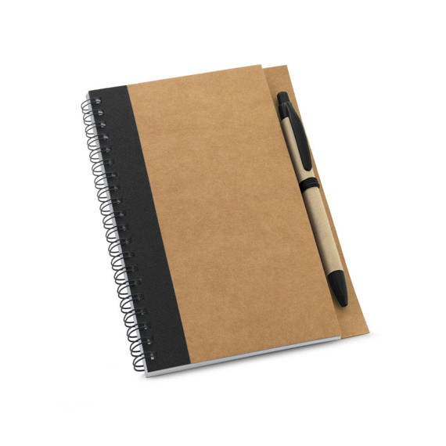
Logotypy | 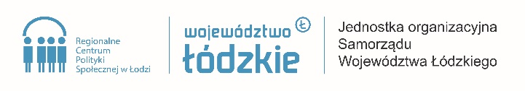
Liczba | 600 sztuk

- Długopis z końcówką do ekranów dotykowych
Opis | - Dwufunkcyjny długopis wzbogacony o końcówkę do ekranów dotykowych - końcówka dopasowana  kolorystycznie do długopisu  - Kolor: różnokolorowe m.in. czerwony, niebieski, jasnozielony, różowy, biały  - Materiał: metal/aluminium  - Wymiary: 13,5cm (+/- 0,5 cm) x ø0,7cm (+/- 0,1 cm)  - Mechanizm: automat obrotowy  - Kolor wkładu: niebieski  - Metoda zdobienia: grawer jednostronny  - Obszar zdobienia/graweru:  - Logotyp min. 4cm ²  - Konfekcjonowanie: opakowanie zbiorcze kartonowe
Zdjęcie poglądowe | 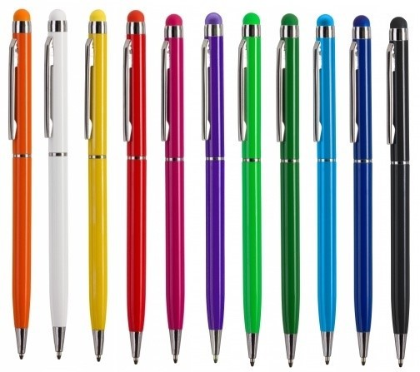
Logotypy

Liczba | 600 sztuk

- Torba papierowa
Opis | - Wymiary:  Torba:  - wysokość: 30 cm (+/-3 cm)  - szerokość: 30 cm (+/-3cm)  Dno torby:  - długość: 10 cm ( +/-2 cm)  - szerokość 30 cm (+/- 3 cm)  Uchwyt:  Długość 2x50 cm ( +/-3 cm)  Materiał: kreda z przeznaczeniem do produkcji toreb o gramaturze 170g/ m²,dno torby usztywnione tekturą 450g/m², zakładka górna usztywniona tekturą minimum 900g/m², uchwyt w postaci sznurka bawełnianego zakończony samo zatrzaskiem T-lace, nitowane oczka  - Kolor:  Torba – granatowa  Zmiana koloru wymaga zgody Zamawiającego.  Uchwyt – biały  Zmiana koloru wymaga zgody Zamawiającego.  - Nadruk: 4+0 CMYK100%, folia mat  - Metoda zdobienia: sitodruk  - Obszar zdobienia: pole zdobienia - (logo) min 10 cm × 20 cm z jednej strony – kolor: biały  - Konfekcjonowanie: zbiorcze opakowanie kartonowe
Zdjęcie poglądowe | 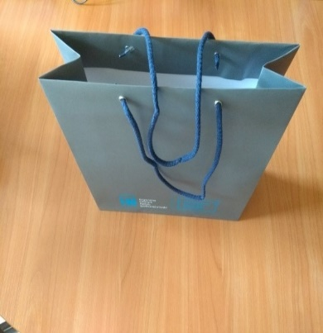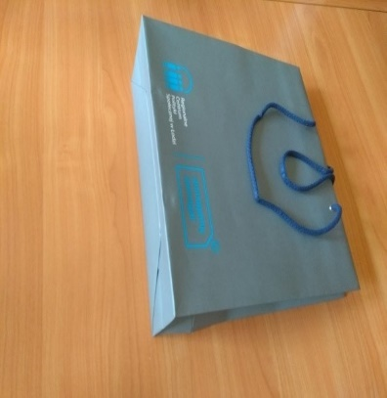
Logotypy

Liczba | 600 sztuk

- Nerka/Saszetka
Opis | • komora główna zamykana na zamek błyskawiczny  • materiał główny, tj. z którego w przeważającej części wykonana jest nerka ma być ekologiczny:  juta lub len lub bawełna, bądź łączony z wymienionych materiałów, Zamawiający dopuszcza  elementy z ekoskóry  • gramatura: min. 280 g/m2  • komora główna o wymiarach 20 cm x 11 cm x 10 cm (+/- 5 cm w każdym z wymiarów)  • regulowany pasek o długości min. 50 cm (łącznie z saszetką) w talii z zapięciem na sprzączkę/zatrzask/klamrę  z możliwością regulacji w zakresie od 50 cm do 100 cm  • kolory nerki: granatowa bez wzorów  - kolor paska: czarny  • na przedmiocie monochromatyczne logo wykonane za pomocą dowolnej trwałej techniki, dopuszczana naszywka/naszywki  - obszar nadruku umieszczony na komorze głównej:  logotyp: min. 5 cm x 2,5 cm  • w dowolnym zbiorczym opakowaniu  - Ewentualna zmiana koloru za zgodą Zamawiającego
Zdjęcie poglądowe | 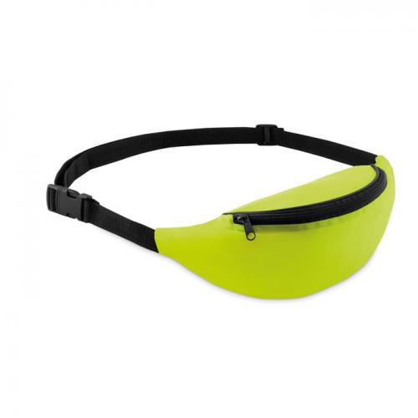
Logotypy

Liczba | 300 sztuk

- Miarka
Opis | - Plastikowa miara  - Zaczep mierniczy na taśmie  - Szerokość taśmy: min. 1,4 cm  - Długość: 500 cm  - Blokada i automatyczne zwijania taśmy, zaczep do paska  - Lakierowana taśma  - Waga: min. 0,1 kg  - Wymiary:  - wysokość: min. 5,0 cm  - szerokość: min. 5,0 cm  - Obszar zadruku:  - Nadruk: jednostronny  - Kolor: dowolnie dwukolorowy  - Konfekcjonowanie: zbiorcze opakowanie kartonowe  - Obszar zadruku na miarce: logotyp, wymiary: min. 0,5 cm x 3 cm
Zdjęcie poglądowe | 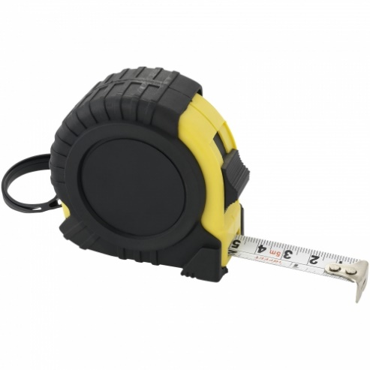
Logotypy

Liczba | 300 sztuk

- Filiżanka ceramiczna dostarczona w pudełku
Opis | - Filiżanka ceramiczna pokrzywiona z uchem, większy kąt nachylenia w górnej części filiżanki w kierunku ucha  - Pojemność min. 170 ml  - Średnica min. 8 cm  - Wysokość min. 9 cm  - nadruk bezpośredni lub kalka full kolor, jednostronny  - obszar zadruku na zewnętrznej stronie filiżanki:  a) logotyp, min. 0,5 cm x 4 cm  - kolor zewnętrzny i wewnętrzny filiżanki: biały  Ewentualna zmiana koloru za zgodą Zamawiającego.  - możliwość mycia w zmywarce
Zdjęcie poglądowe | 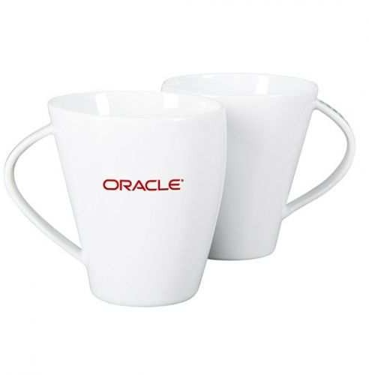
Logotypy

Liczba | 300 sztuk

- Apteczka
Opis | - Apteczka w wodoodpornym plastikowym etui ze smyczą  - Zawierająca: nożyczki, 1 bawełniany bandaż, 2 kompresy nasączone alkoholem, 1 sterylny kompres z włókniny,  5 plastrów samoprzylepnych i taśmą samoprzylepną.  - Rozmiar: min. 14,4 cm x 9,5 cm x 3,6 cm  - Waga: min. 75 g  - Kolor apteczki: czerwony  - Nadruk: jednostronny, biały  - Konfekcjonowanie: zbiorcze opakowanie kartonowe  - Ewentualna zmiana koloru za zgodą Zamawiającego.  - Obszar zadruku na apteczce: logotyp, wymiary: min. 0,5 cm x 4 cm
Zdjęcie poglądowe | 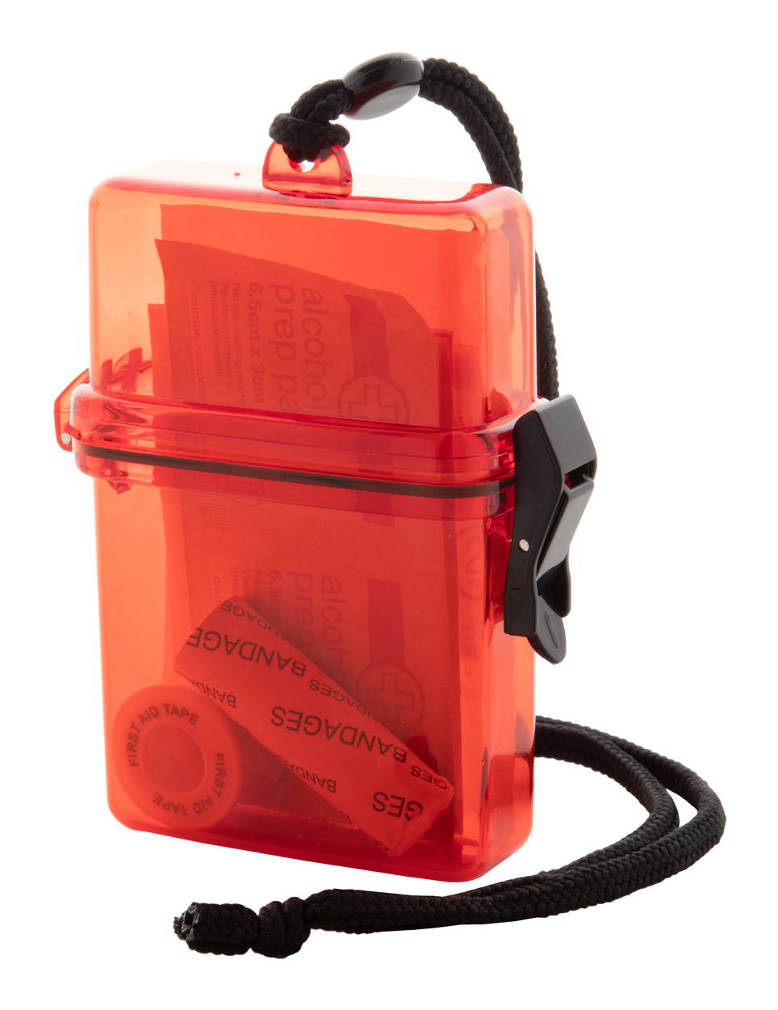
Logotypy

Liczba | 300 sztuk

- Dmuchana poduszka podróżna
Opis | - Materiał: mikrofibra  - Rozmiar: min. 30 cm x 29 cm x 9,5 cm  - Waga produktu: min. 45 g  - Kolor: granatowy  - Nadruk: jednostronny, biały  - Ewentualna zmiana koloru za zgodą Zamawiającego.  - Obszar zadruku na produkcie: logotyp, wymiary: min. 0,5 cm x 4 cm  - Konfekcjonowanie: zbiorcze opakowanie kartonowe
Zdjęcie poglądowe | 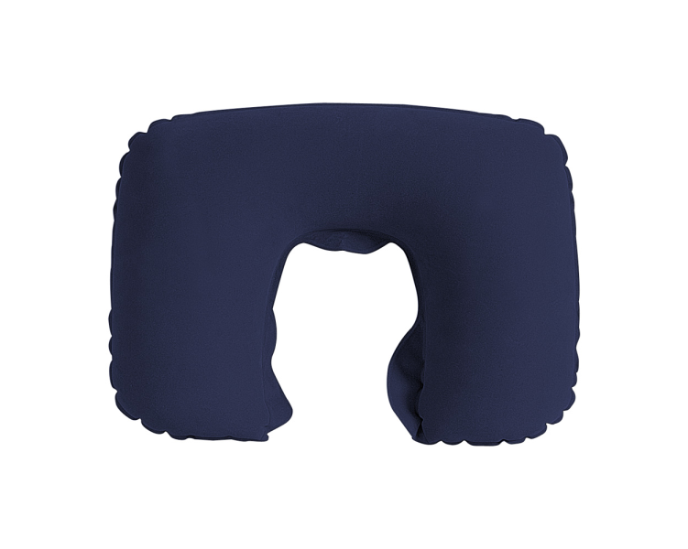
Logotypy

Liczba | 300 sztuk

- Latarka
Opis | - Bambusowa mini latarka z białą diodą LED, z baterią guzikową.  - Materiały: bambus/metal  - Rozmiar: min. 1,5 cm x 6,5 cm  - Waga produktu: min. 11 g  - Kolor: naturalny  - Ewentualna zmiana koloru za zgodą Zamawiającego.  - Nadruk: jednostronny  - Konfekcjonowanie: zbiorcze opakowanie kartonowe  - Obszar zadruku na latarce: logotyp, wymiary: min. 0,5 cm x 3 cm
Zdjęcie poglądowe | 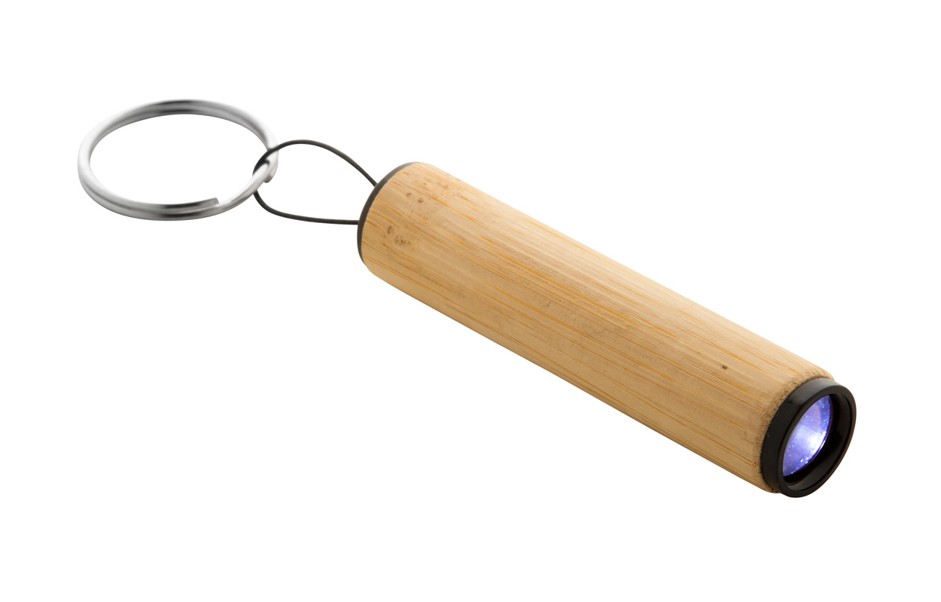
Logotypy

Liczba | 300 sztuk

